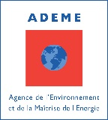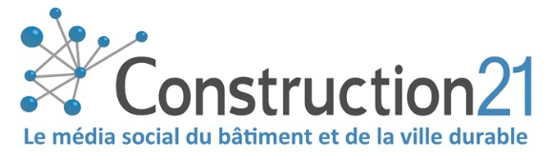

Avec le soutien de



Communiqué de presse – 16 novembre 2017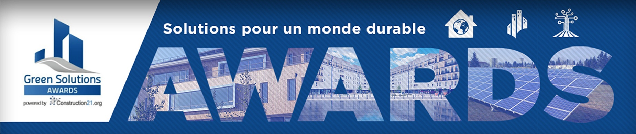



**#GreenSolutions Awards**

# 

# Lauréats des Green Solutions Awards 2017 : découvrez leurs solutions pour limiter le réchauffement climatique

**Fin du suspense ! Les lauréats internationaux de l’édition 2017 des Green Solutions Awards ont été révélés ce 15 novembre à Bonn, à l’occasion de la COP23. Les équipes gagnantes, dont les bâtiments, infrastructures ou quartiers démontrent qu’il est possible de construire la ville autrement, ont reçu leur prix à La** [Galerie by WE](https://www.world-efficiency.com/fr/we-events/WCS/A-propos-de-WCS/), **lors d’une cérémonie rassemblant des professionnels du monde entier.**

**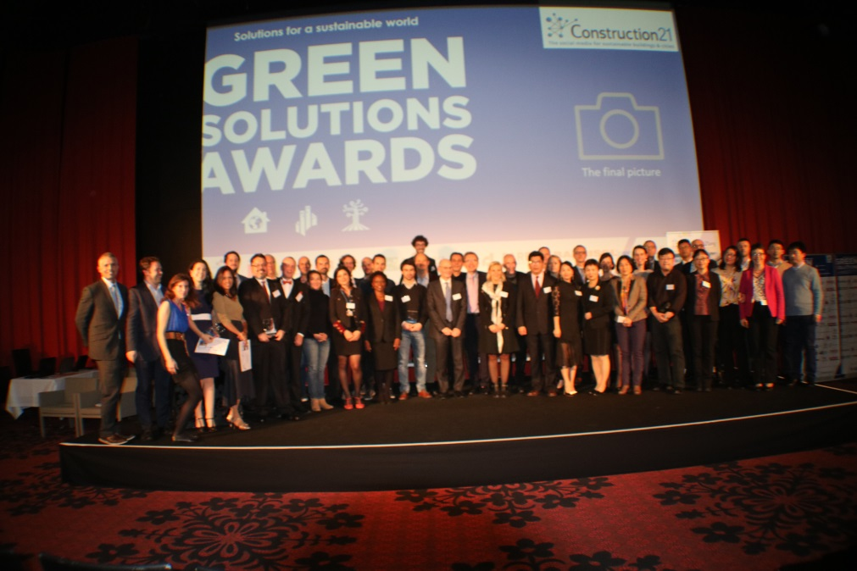**

## Une remise des prix en lien avec la COP23

****Le concours, qui met en compétition des réalisations pionnières, les diffuse largement auprès des professionnels du secteur et contribue ainsi à modifier leurs pratiques pour construire une société plus sobre en carbone. Une façon très concrète de contribuer à la mise en œuvre de l’Accord de Paris voté à la COP21.

La cérémonie a rassemblé de nombreuses personnalités du monde de l’environnement et de la construction. Étaient présents notamment Jean-Luc Crucke, Ministre Wallon du Budget, des Finances, de l’Énergie, du Climat et des Aéroports; David Albertini, directeur R20-Régions of Climate Action……..

## Un dispositif de communication viral sur le web

Afin d’atteindre ses objectifs de promotion des bonnes pratiques, Construction21 offre aux lauréats une grande visibilité dans leur pays et à travers le monde, les aidant ainsi à faire connaître leur savoir-faire.

Au-delà de la cérémonie publique à la COP23, très suivie par la presse et la profession, chaque gagnant se voit remettre une **vidéo** présentant sa réalisation. Sous-titrée en 6 langues – français, anglais, allemand, espagnol et chinois –, celle-ci est abondamment diffusée sur Internet et les réseaux sociaux. Une **brochure** éditée en 5 langues les met également en valeur, ainsi que les candidats distingués par une mention du jury.

Le réseau international Construction21 mobilise par ailleurs plus de 60 partenaires média et organisations professionnelles dans chaque pays et au plan international, grâce à un [**kit média**](https://www.construction21.org/belgique/static/kit-media.html) en ligne accessible à tous comprenant articles, communiqués, emailings, messages réseaux sociaux, bannières, etc.

A la croisée des révolutions numérique et écologique, Construction21 s’appuie ainsi sur la puissance de diffusion d’Internet pour faire connaître les solutions innovantes inventées par les professionnels lauréats

## Un concours révélateur de tendances

150 candidats issus de 19 pays participaient à l’édition 2017 des Green Solutions Awards. Après une première phase de qualification, marquée par des remises de prix dans chaque pays en septembre, 59 champions nationaux demeuraient en compétition pour la finale internationale.

Les réalisations distinguées par le concours constituent une source d’inspiration pour tous les professionnels du bâtiment et de la ville durable. Ils démontrent comment décarboner nos sociétés, que ce soit par le recours à des filières courtes, à des techniques traditionnelles revisitées ou des technologies de pointe, ou encore par la création d’une vraie intelligence du bâti et des systèmes ou la recherche de nouvelles sources d’énergie. Surtout, les projets pionniers récompensés ont su intégrer l’humain comme facteur central de leur durabilité.

## Les partenaires des Green Solutions Awards 2017

## cid:image001.jpg@01D32AE7.CFBDC9D0

LES GAGNANTS interNATIONAUX « QUARTIERS »

|  |  |
| --- | --- |
| **Grand Prix Quartier durable** | |
|  | |
| **Lauréat** | |
| C:\Users\Gwen\AppData\Local\Microsoft\Windows\INetCache\Content.Word\SAM_0021bis.jpg | [**Réhabilitation de la Cité du Centenaire**](https://www.construction21.org/belgique/city/be/rehabilitation-de-la-cite-du-centenaire-a-montignies-sur-sambre-en-eco-quartier.html)  *Renouvellement urbain / Montignies-sur-Sambre, Belgique*  **Porteur du projet :** La Sambrienne  **Architecte :**Startech Management Group |
| [***Découvrir la vidéo du lauréat***](https://www.construction21.org/belgique/articles/be/laureat-grand-prix-ville-durable-des-green-solutions-awards-2017-cite-du-centenaire-belgique.html) | |
| La Cité du Centenaire à Charleroi est une opération de **réhabilitation d’un quartier** de 1959 inspiré des cités jardins, et transformé en écoquartier. Ce projet de renouvellement urbain et de **conservation du patrimoine architectural** intègre une véritable démarche globale de développement durable. L’intervention intègre les **écomobilités** avec des modes de déplacement doux, la performance énergétique grâce à des rénovations et constructions de logements de conception passive, tout en minimisant l’empreinte environnementale du quartier et en encourageant les **relations sociales** de celui-ci.  Pour limiter l’impact de l’opération sur l’environnement, les produits de démolition ont été valorisés par réemploi et recyclage, après assainissement des bâtiments par démontage de tous les éléments en amiante. Pour l’ensemble des travaux et dans la mesure du possible, les **matériaux recyclables ou peu émissifs** ont été privilégiés.  Cet écoquartier veut également **répondre directement aux besoins de ses habitants** qui ont été impliqués dès la conception. Les enfants des écoles locales ont également participé à un projet d’intégration artistique pour habiller le pignon d’un des immeubles. Des panneaux de laine minérale reprenant les couleurs collectées dans l’immeuble démoli, en guise de témoignage des vies passées, confèrent désormais une **identité forte** au nouvel écoquartier. | |
| **Mention**  **#GreenSolutions Awards** | |
| https://www.construction21.org/data/sources/users/24276/13921vpg165tw122d.jpg | [**Virtual City of Zero Energy House**](https://www.construction21.org/france/city/h/virtual-city-of-zero-energy-house.html)  *Extension urbaine / Tomiya, Japon*  **Maître d’ouvrage :** Sekisui House, LTD |

ser à travers le monde des solutions concrètes qui contribuent à limi

LES GAGNANTS interNATIONAUX « INFRASTRUCTURES »

|  |  |
| --- | --- |
| **Grand Prix Infrastructure durable** | |
|  | |
| **Lauréat** | |
|  | [**Filtering Gardens® for wastewater and rainwater**](https://www.construction21.org/france/infrastructure/h/filtering-gardens-for-wastewater-and-rainwater-in-rio-de-janeiro.html)  Système de dépollution / *Rio de Janeiro, Brésil*  **Maître d’ouvrage :** L’Oréal  **Constructeur :** Afonso França Engenharia  **Gestionnaire/Concessionnaire** : Phytorestore Brasil |
| [***Découvrir la vidéo du lauréat***](https://www.construction21.org/belgique/articles/be/laureat-grand-prix-infrastructure-durable-des-green-solutions-awards-2017-filtering-gardens-bresil.html) | |
| Filtering Gardens® est une biotechnologie développée par Phytorestore. Elle utilise les **écosystèmes humides** **et la phytoremédiation** pour dépolluer les eaux et les rendre réutilisables tout en recréant des espaces verts naturels.  Ces « jardins filtrants » consistent en une série de bassins remplis de substrats spéciaux surmontés de plantes locales soigneusement sélectionnées. Les eaux usées et l’eau de pluie s’écoulent à travers les substrats et les interactions biologiques au niveau des racines opèrent le traitement de l’eau : sans ajout de produit chimique, bactériologique, biologique ou artificiel. L’efficacité du processus repose uniquement sur des **propriétés naturelles** poussées par la **connaissance humaine** de ce processus. Grâce à ce système, les réseaux d’égouts reçoivent moins d’eau à traiter.  Le résultat esthétique final n’est que verdure, avec une palette fournie d’espèces locales qui **favorisent la biodiversité** locale et **améliorent la qualité des eaux** de la région, tout en contribuant au **rafraîchissement du microclimat**.  Hautement réplicable et adaptable à un grand nombre de milieux tout en privilégiant la biodiversité spécifique du lieu, Filtering Gardens® permet aussi de **sensibiliser les populations** au respect de la biodiversité à travers des programmes éducatifs. Son empreinte carbone est très faible et génère même des **crédits carbones**, tout comme les coûts de mise en œuvre. | |
| **Mention** | |
| ©A. Meyssonnier | [**Thassalia**](https://www.construction21.org/france/infrastructure/fr/thassalia-premiere-centrale-francaise-de-geothermie-marine.html)  *Centrale de géothermie / Marseille, France*  **Maître d’ouvrage :** Patrick Berardi  **Constructeur :** Engie-Thassalia  **Gestionnaire/Concessionnaire :** Engie-Thassalia |

|  |  |
| --- | --- |
| **Grand Prix Construction durable** | |
|  | |
| **Lauréat** | |
|  | [**BSolutions**](https://www.construction21.org/belgique/case-studies/be/bsolutions-certifie-passif-et-breeam.html)  *Immeuble de bureaux / Gembloux, Belgique*  **Maître d’ouvrage :** BSolutions  **Architecte :**BSolutions  **Bureau d’études** : Bsolutions |
| [***Découvrir la vidéo du lauréat***](https://www.construction21.org/belgique/articles/be/laureat-grand-prix-construction-durable-des-green-solutions-awards-2017-bsolutions-belgique.html) | |
| Ce projet certifié Passif et BREEAM a été conçu pour démontrer le **savoir-faire NZEB** (Net Zero Energy Building) des bureaux d’architectes et d’études BSolutions.  Construit sur 3 niveaux, il permet **une autonomie et une indépendance** par niveau grâce à 3 groupes de ventilation dotés d’un approvisionnement énergétique et photovoltaïque indépendant.  **L’optimisation énergétique** est le fruit de sa conception architecturale, de son implantation et de sa compacité. Le bâtiment est semi-enterré pour profiter d’une première isolation thermique naturelle et de l’inertie du sol. Le choix des orientations a été crucial, tant pour la lumière naturelle tout au long de l’année, que pour éviter les surchauffes estivales, ainsi que pour l’installation des panneaux photovoltaïques qui couvrent 60 % des besoins d’électricité.  Au-delà de la performance, la **santé et le confort** des occupants ont été mis au centre du projet grâce à une conception guidée par les démarches BREEAM et PassivHaus. Les espaces de travail ont été pensés pour être lumineux, avec des matériaux sains. Par ailleurs, **l’acoustique** a été très poussée dès la conception : revêtement de sol adapté, éléments acoustiques dans les bureaux et, à l’accueil, création de cellules de travail vitrées munies de vitrages acoustiques. | |
| **Mentions** | |
| ©Luc Boegly | **[Lycée international de l’Est Parisien](https://www.construction21.org/france/case-studies/fr/lycee-international-de-l-est-parisien.html)**  *Enseignement / Noisy-Le-Grand, France*  **Maître d’ouvrage :** Région Île-de-France – Unité lycée (mandataire : SAERP)  **Architecte :**Ateliers 2/3/4/  **Constructeurs :** CBC GTM, Balas, Blanchard, Solstyce, Tuvaco  **Bureaux d’études :** SAS Mizrahi, Éléments ingénieries, Peutz et Associés |
|  | [**Conservation and Research Center for Giant Panda**](https://www.construction21.org/france/case-studies/cn/post-disaster-reconstruction-of-conservation-and-research-center-for-giant-panda-of-china-in-wolong-nature-reserve.html)  *Centre de Recherche / Si chuan, Chine*  **Architecte :** Sichuan Provincial Architectural Design and Research Institute  **Bureaux d’études** : CABR Architecture Design Institute, Beijing University of Civil Engineering and Architecture  **Conseil développement durable :** Sichuan Wolong National Nature Reserve Administration |

LES GAGNANTS interNATIONAUX « BÂtiments »

LES GAGNANTS interNATIONAUX « BÂTIMENTS »

|  |  |
| --- | --- |
| **Grand Prix Rénovation durable** | |
|  | |
| **Lauréat** | |
|  | [**Projet 55**](https://www.construction21.org/belgique/case-studies/be/projet-55.html)  *Immeuble de bureaux / Mons, Belgique*  **Maître d’ouvrage :** Homeco  **Maître d’œuvre :** Homeco  **Architecte :**Bachelart Delvigne architectes  **Bureau d’études** : Homeco |
| [***Découvrir la vidéo du lauréat***](https://www.construction21.org/belgique/articles/be/laureat-grand-prix-renovation-durable-des-green-solutions-awards-2017-projet-55-belgique.html) | |
| Le Projet 55 est une **rénovation de maison de maître**, inscrite à l’Inventaire du Patrimoine, dans le centre-ville de Mons, selon le standard « zéro-énergie ». Le projet combine donc une isolation poussée, une étanchéité à l’air optimale, une ventilation avec récupération de chaleur ainsi que des détails constructifs maîtrisés. S’y ajoute une installation photovoltaïque dimensionnée pour compenser la consommation électrique du bâtiment.  Une simulation dynamique a été réalisée afin d’évaluer le risque de surchauffe et de la combattre de manière passive, notamment grâce à des protections solaires et au freecooling.  Outre ces **performances énergétiques élevées**, le Projet 55 intègre la mise en œuvre **d’éco-matériaux** (laine de bois, cellulose, plâtre certifié craddle-to-craddle, bois FSC, enduits à l’argile). Les **bilans ACV** ont été déterminants dans ces choix pour limiter l’impact carbone du bâtiment.  L’utilisation de ces matériaux participe également de la **stratégie confort et santé** du bâtiment. Le bien-être des occupants comme des visiteurs est un objectif majeur du Projet 55, car il accueille les bureaux de la société Homeco et sert de lieu de visite et de formation dans les techniques de développement durable pour diffuser plus largement les bonnes pratiques. | |
| **Mentions** | |
|  | [**Hongqiao International Airport**](https://www.construction21.org/france/case-studies/cn/retrofit-project-of-shanghai-hongqiao-international-airport-t1-terminal.html)  *Aéroport / Shanghai, Chine*  **Maître d’ouvrage :** Shanghai Airport Authority  **Constructeur :** Arcplus Group PLC East China Architectural Design & Research Institute Co., Ltd.  **Bureau d’études** : Arcplus Group PLC East China Architectural Design & Research Institute Co., Ltd. |
| C:\Users\Gwen\AppData\Local\Microsoft\Windows\INetCache\Content.Word\17-05-16 331d.jpg | [**55 Amsterdam**](https://www.construction21.org/france/case-studies/fr/55-amsterdam.html)  *Immeuble de bureaux / Paris, France*  **Maître d’ouvrage :** GECINA  **Architecte :**Agence Naud & Poux  **Constructeurs :** Aquae, Viessmann  **Bureaux d’études :** Egis, LTA, CEEF, Impact acoustique, Végétude |

|  |  |
| --- | --- |
| Catégorie Énergie & Climats Tempérés | |
|  | |
| Lauréat | |
|  | [**Kirstein & Sauer**](https://www.construction21.org/france/case-studies/de/zero-emission-green-building-kirstein-sauer.html)  *Immeuble de bureaux / Bielefeld, Allemagne*  **Maître d’ouvrage :** Kirstein & Sauer GmbH  **Architectes :**Architekten Wannenmacher + Möller GmbH **Bureau d’études** : Solares Bauen GmbH |
| [***Découvrir la vidéo du lauréat***](https://www.construction21.org/belgique/articles/be/laureat-energie-climats-temperes-des-green-solutions-awards-2017-kirstein-sauer-allemagne.html) | |
| Ce **bâtiment mixte à énergie positive** accueille un supermarché en rez-de-chaussée et des bureaux à l’étage. Son exemplarité, voulue par le maître d’ouvrage, tient à la combinaison de **solutions matures** permettant un très haut niveau de performances pour un coût économique et une fiabilité/résilience élevée, et aussi à une **planification énergétique** pointue qui tient compte des besoins des systèmes et des utilisateurs. Parmi les solutions mises en œuvre, ce projet comporte :   * une enveloppe ultra performante conçue très tôt en amont du projet, * un réseau de chauffage urbain alimenté par la combustion de déchets, * un plancher chauffant basse température, * des systèmes de ventilation/rafraîchissement avec évaporation adiabatique, * une installation photovoltaïque sur le toit qui couvre l’ensemble des besoins, * un pilotage fin du bâtiment par une GTC.   La performance du bâtiment ne se fait pas au détriment de l’usager. Au contraire, les bureaux ont été conçus pour être **modulables et s’adapter aux besoins des locataires**. Le pilotage du bâtiment prend en compte les scénarios d’usage et d’occupation tout en utilisant des capteurs intérieurs qui permettent de réguler la ventilation et le chauffage. | |
| **Mentions** | |
|  | [Biodiversum à Remerschen](https://www.construction21.org/luxembourg/case-studies/lu/biodiversum-a-remerschen.html)  *Musée / Remerschen, Luxembourg*  **Maître d’ouvrage :** Administration Bâtiments Publics  **Architecte** : Valentiny hvp Architects  **Bureaux d’études** : SGI Ingenieure Junglister, BETIC S.A |
| ©Aitor Estévez Olaizola | [La Vil·la Urània](https://www.construction21.org/france/case-studies/es/vil-la-urania-complex-of-public-facilities.html)  *Équipements publics / Barcelone, Espagne*  **Maître d’ouvrage :** BIMSA  **Maître d’œuvre :** UTE Dragados-Acsa Sorigué  **Architecte :** UTE SUMO arquitectes SLP  **Constructeur :** AIA Instal Lacions Arquitectoniques  **Bureaux d’études** : Dekra, Q estudi. Presupueto y mediciones  **Exploitant :** Viading |

LES GAGNANTS interNATIONAUX « BÂTIMENTS »

|  |  |
| --- | --- |
| Catégorie Énergie & Climats Chauds | |
|  | |
| Lauréat | |
| ©H. Douris | [Groupe Scolaire de Bois d’Olives](https://www.construction21.org/france/case-studies/fr/groupe-scolaire-de-bois-d-olives.html)  *Enseignement /**Saint-Pierre de la Réunion, France*  **Maître d’ouvrage :** Commune de Saint-Pierre  **Architecte :**Antoine Perrau Architectures  **Bureaux d’études** : Leu Réunion, GECP, BET AIR, CREATEUR |
| [***Découvrir la vidéo du lauréat***](https://www.construction21.org/belgique/articles/be/laureat-energie-climats-chauds-des-green-solutions-awards-2017-groupe-scolaire-de-bois-d-olives-france.html) | |
| Ce groupe scolaire de 12 classes sur l’île de la Réunion s’inscrit dans une **démarche de développement durable spécifique aux climats tropicaux et subtropicaux,** appuyée par **l’outil de calcul PERENE**. Le bâtiment propose une architecture bioclimatique qui structure l’organisation des volumes et les choix techniques du projet. Les choix fondateurs en matière de bioclimatisme et de gestion technique des énergies sont en particulier :   * la protection aux vents dominants du secteur Est, Sud-Est et l’organisation protégée des cours, * une grande toiture unitaire parasol et parapluie renforçant la protection solaire et climatique, * des surfaces de préaux supérieures au programme, mais offrant un grand confort d’usage, * une protection solaire réfléchie et spécifique pour chaque cas d’orientation de baie, * le choix d’une architecture « sèche » à ossature bois, réponse pertinente aux questions du confort hygrothermique, * l’organisation générale des locaux pour une ventilation traversante optimisée, * la gestion des eaux pluviales infiltrées, * des jardins soignés, apportant confort hygrothermique, confort visuel et filtration des poussières, * l’optimisation des dispositifs électriques pour parvenir à un bilan énergétique positif.   Les **protections solaires** baignent les espaces de vie dans une **lumière de confort** tout en générant un **confort hygrothermique** général pour l’opération. | |
| **Mentions** | |
| ©Ronan Liétar | [**IME YÉPI KAZ**](https://www.construction21.org/france/case-studies/fr/ime-yepi-kaz.html)  *Centre d’hébergement / Remire Montjoly, France*  **Maître d’ouvrage :** Apajh Guyane  **Assistance à Maîtrise d’ouvrage :** CED Guyane  **Architecte :**Acapa  **Constructeur :** B2TG  **Bureaux d’études** : Robert Celaire Consultants, Alter |
| C:\Users\Gwen\AppData\Local\Microsoft\Windows\INetCache\Content.Word\═Ô╣█1.png | [Guangdong Academy of Traditional Chinese Medicine](https://www.construction21.org/france/case-studies/cn/teaching-and-research-complex-of-guangdong-academy-of-traditional-chinese-medicine.html)  *Hôpital / Guangdong, Chine*  **Maître d’ouvrage :** Traditional Chinese Medical Hospital of Guangdong Province  **Bureau d’études** : Guangzhou Institute of Building Science Co., LTD. |

LES GAGNANTS interNATIONAUX « BÂTIMENTS »

|  |  |
| --- | --- |
| **Catégorie Bas Carbone** | |
|  | |
| **Lauréat** | |
| C:\Users\Gwen\AppData\Local\Microsoft\Windows\INetCache\Content.Word\15-16maison-des-yvelines-11ourossogui-snmh.jpg | **[Maison des Yvelines – la Voûte Nubienne](https://www.construction21.org/france/case-studies/h/maison-des-yvelines-nubian-vault.html)**  *Bâtiment administratif / Ourossogui, Sénégal*  **Maître d’ouvrage :** Conseil Général des Yvelines  **Architecte :**AL-MIZAN Architecture  **Maître d’œuvre :** ONG Le Partenariat  **Expertise technique :** Association La Voûte Nubienne  **Structure** : Habitat Moderne |
| [***Découvrir la vidéo du lauréat***](https://www.construction21.org/belgique/articles/be/laureat-bas-carbone-des-green-solutions-awards-2017-maison-des-yvelines-senegal.html) | |
| La Maison des Yvelines, bâtiment administratif assorti de logements, vise à diffuser une technique ancestrale parfaitement adaptée aux pays du Sahel : la **Voûte Nubienne**. Cette technique de construction, vieille de 3 500 ans, a été ressuscitée et réinterprétée par l’Association La Voûte Nubienne. Elle utilise uniquement des **briques de terre crue et des mortiers de terre**, ce qui la rend résistantes aux intempéries, fournit un grand confort thermique grâce à l’inertie de la brique, et un confort acoustique accru. Par ailleurs, l’utilisation exclusive des **matériaux locaux** réduit énormément l’impact carbone du bâtiment.  La technique Voûte Nubienne offre également deux avantages non négligeables : le **faible coût** et la **grande reproductibilité**, car elle peut être enseignée très facilement. C’est ce qui a été fait pour ce projet, puisque le chantier a employé des ouvriers locaux.  Enfin, la Voûte Nubienne ouvre un large éventail de possibilités architecturales grâce à une grande **modularité**. On peut construire des habitations, des bureaux, des établissements de santé, dans des styles différents. Quant aux extensions, elles sont simples à réaliser.  La Maison des Yvelines présente une solution simple, réplicable et économique, qui répond aux enjeux du changement climatique sous les climats chauds notamment. Elle donne aussi un bel exemple de **gestion frugale des ressources**. | |
| **Mention** | |
| C:\Users\Gwen\AppData\Local\Microsoft\Windows\INetCache\Content.Word\DJI_0032 Kopie.jpg | [**Studentenwohnheim 42!**](https://www.construction21.org/france/case-studies/de/student-residence-42-the-answer-to-all-questions.html)  *Résidence étudiante / Bonn, Allemagne*  **Maître d’ouvrage :** Raum für Architektur  **Maître d’œuvre :** Projekt 42! GbR  **Industriel :** Isocell |

|  |  |
| --- | --- |
| **Catégorie Smart Building** | |
|  | |
| **Lauréat** | |
| ©Charly Broyez | [**Ampère E+**](https://www.construction21.org/france/case-studies/fr/ampere-e-l-adn-de-sogeprom.html)  *Immeuble de bureaux / Courbevoie*, *France*  **Maître d’ouvrage :** Sogeprom  **Constructeur :** SCO  **Architecte :** Ateliers 2/3/4/  **Bureaux d’études :** INEX, Arcora, Peutz, Etamine  **Conseil en innovation :** Green Soluce |
| [***Découvrir la vidéo du lauréat***](https://www.construction21.org/belgique/articles/be/laureat-smart-building-des-green-solutions-awards-2017-ampere-e-france.html) | |
| Ampère E+, **réhabilitation et restructuration profonde** d’un immeuble de bureaux construit en 1985, est une percée dans le domaine du smart building. Ce bâtiment conjugue **technologies smart, haute performance énergétique et confort de ses usagers**. Les multiples certifications du projet attestent de son caractère durable et novateur : HQE Excellent, BREEAM Very Good, BBC Effinergie Rénovation, Well Core and Shell, Well Interiors, label Cradle to Cradle.  L’intelligence d’Ampère E+ réside dans sa démarche d’intégration des technologies, dans une **démarche d’innovation ouverte** avec des partenaires techniques.  Côté intelligence dédiée aux occupants, la **GTB dernière génération** et **l’application mobile Ampère** permettent aux usagers de contrôler éclairage et température de leurs espaces de travail. L’application sert également de badge virtuel, au paiement du restaurant d’entreprise et indique les salles de réunion libres.  Côté interaction avec le réseau d’énergie, Ampère E+ est surtout le seul bâtiment au monde équipé d’un **système qui produit, stocke et pilote l’énergie** au plus près des besoins et des comportements. L’énergie est générée par les panneaux photovoltaïques en toiture et un système de récupération d’énergie des ascenseurs. Elle est ensuite stockée dans des batteries usagées de voiture, dans le cadre du **programme européen ELSA (Energy Local Storage Advanced system)**. L’énergie déchargée représente entre 5 et 15 % des consommations du bâtiment, lui permettant ainsi de s’effacer du quartier si le réseau en a besoin. | |
| **Mention** | |
|  | [**Office Building of Dongguan Eco-Park Holding CO., LTD.**](https://www.construction21.org/france/case-studies/cn/office-building-of-dongguan-eco-park-holding-co-ltd.html)  *Immeuble de bureaux / Dongguan, Chine*  **Maître d’ouvrage :** Dongguan Ecological Park Holdings Limited  **Architecte :** South China University of Technology Architectural Design and Research Institute  **Bureau d’études :** Beijing Tsinghua Tongheng Planning and Design Institute Co., Ltd. |

LES GAGNANTS interNATIONAUX « BÂTIMENTS »

LES GAGNANTS INTERNATIONAUX « BÂTIMENTS »

|  |  |
| --- | --- |
| Catégorie Santé & Confort | |
|  | |
| Lauréat | |
|  | [CNPC Headquarters](https://www.construction21.org/france/case-studies/cn/cnpc-headquarters.html)  *Immeuble de bureaux / Pékin, Chine*  **Maître d’ouvrage :** China Petroleum Building Management Committee Office  **Gérant :** Zhongyou Soluxe Property Management Co.,Ltd Beijing Branch |
| [***Découvrir la vidéo du lauréat***](https://www.construction21.org/belgique/articles/be/laureat-sante-confort-des-green-solutions-awards-2017-cnpc-headquarters-chine.html) | |
| Le siège de la CNPC est un **vaste complexe tertiaire multifonction** de 22 étages intégrant des bureaux, des salles de conférences, des espaces de restauration, des salles de sport et des parkings. Il accueille en moyenne 3 500 personnes par jour. La **santé et le confort** ont été mis au centre de sa conception, en suivant la certification chinoise Healthy Building.  Cette démarche se base sur **l’étude détaillée de 7 facteurs** : l’air, l’eau, le régime alimentaire, le confort, l’exercice, l’interaction sociale et l’accès aux services, établissant ainsi une acception très large de la santé et du confort qu’un bâtiment doit fournir à ses usagers.  La **qualité de l’air** du siège de la CNPC, très importante en Chine et surtout à Pékin, est optimisée grâce à une double purification, active et passive, couplée d’un système de monitoring. L’eau passe elle aussi par un processus de purification performant.  Se préoccuper du bien-être des usagers d’un bâtiment tertiaire peut aussi passer par une **alimentation saine**. Avec 3 500 personnes qui travaillent chaque jour dans le siège, la CNPC a décidé de proposer un service de restauration sain qui se base sur le rythme des saisons, la météo et les principes de la médecine chinoise. Ce régime alimentaire peut se compléter par des **activités sportives** dans les espaces dédiés disponibles. | |
| **Mentions** | |
| C:\Users\Gwen\AppData\Local\Microsoft\Windows\INetCache\Content.Word\2016-08 Triodos Malaga 118.jpg | [**Office of Triodos Bank en Málaga**](https://www.construction21.org/france/case-studies/es/office-of-triodos-bank-in-malaga.html)  *Immeuble de bureaux / Malaga, Espagne*  **Maître d’ouvrage :** Triodos Bank N.V Espagne  **Maître d’œuvre :** Altave |
| © Skanska 2016 | [**Brock Environmental Center**](https://www.construction21.org/france/case-studies/h/brock-environmental-center.html)  *Immeuble de bureaux / Virginia Beach, États-Unis*  **Maître d’ouvrage :** Chesapeake Bay Foundation  **Maître d’ouvrage délégué :** Skanska  **Architecte :** SmithGroupJJR  **Constructeur :** Hourigan Construction  **Bureau d’études** : Janet Harrison Architect |

## À propos de [Construction21.org](http://www.construction21.fr/)

Média social du secteur, [Construction21](http://www.construction21.org/belgique) diffuse gratuitement l’information et les bonnes pratiques du durable entre les acteurs des filières ville et bâtiment, notamment via ses trois bases de données de [bâtiments](https://www.construction21.org/belgique/case-studies/#page1:local), [quartiers](https://www.construction21.org/belgique/city/#page1:local) et [infrastructures](https://www.construction21.org/belgique/infrastructure/) exemplaires.

Chaque année, Construction21 organise les [Green Solutions Awards](https://www.construction21.org/belgique/static/award.html), concours international visant à faire connaître les bonnes pratiques des pionniers pour inspirer l’ensemble des professionnels du secteur. En 2017, la [cérémonie de remise des prix](https://www.construction21.org/belgique/articles/be/green-solutions-awards-2017-59-champions-nationaux-decrochent-leur-billet-pour-la-cop23.html) s’est tenue à la COP23, à Bonn, le 15 novembre.

Le réseau des 12 portails Construction21 est à la fois local et global. Chaque portail national est piloté par une organisation sans but lucratif impliquée dans la promotion du bâtiment durable dans son pays. Au global, le réseau compte 11 portails nationaux en Algérie, Allemagne, Belgique, Espagne, France, Italie, Lituanie, Luxembourg, Maroc, Roumanie et en Chine, ainsi qu’un international en anglais. Il attend 1 million de visites en 2017. À 5 ans, Construction21 vise 50 plateformes et 10 millions de visites.

## Les organisateurs du concours dans chaque pays

Membres de l’association internationale Construction21, ils pilotent la plateforme Construction21 dans leur pays.

En Belgique, l’association Construction21 Belgique est gérée par le cluster construction durable CAP 2020, soutenu par le [SPW Economie, Wallonia Clusters](http://clusters.wallonie.be/federateur-fr/).

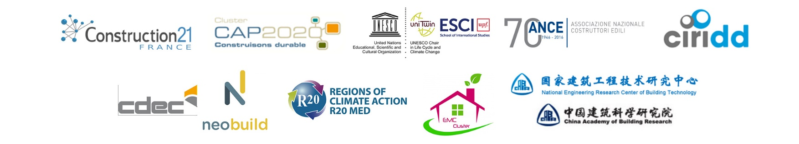

## 

## Les partenaires des Green Solutions Awards

Le concours est organisé par le réseau Construction21 avec le soutien de l’[ADEME](http://www.ademe.fr/) et de la [Global Alliance for Buildings & Construction](http://www.globalabc.org/). Plus de 30 partenaires, belges ou internationaux, assurent également la promotion du concours auprès de leurs propres réseaux, en Belgique et à l’international.

Enfin, des entreprises engagées dans la lutte contre le changement climatique, se sont associées à la compétition, en soutenant la catégorie faisant écho à leur propre action contre le changement climatique : [Eiffage](https://www.construction21.org/france/static/eiffage-sponsor-grand-prix-infrastructure-durable.html), [Rabot Dutilleul](https://www.construction21.org/france/static/rabot-dutilleul-sponsor-grand-prix-renovation-durable.html), [BNP Paribas Real Estate](https://www.construction21.org/france/static/bnp-paribas-real-estate-sponsor-bas-carbone.html), [PAREX](https://www.construction21.org/france/static/sponsor-energie-climats.html) et [Barrisol](https://www.construction21.org/france/static/barrisol-sponsor-international.html). Elles sont présentées plus en détail dans les pages qui suivent.



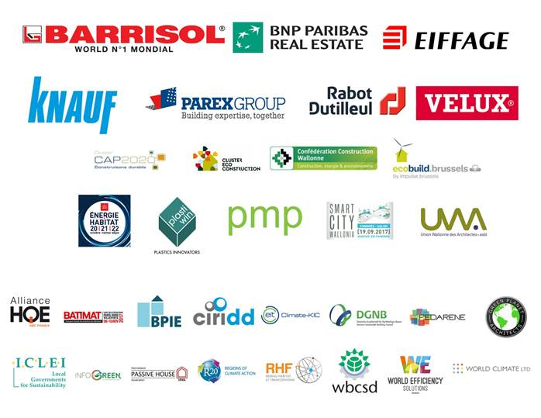

**Contact : Michel Heukmes**

[construction21b@](mailto:construction21b@)gmail.com

Tel : +32 (0)475 76 57 60

[Lien vers notre kit média en ligne](https://www.construction21.org/belgique/static/kit-media.html)



Sponsor Grand prix – Infrastructure durable



Eiffage, 3e major français de la concession-construction, (64 000 collaborateurs, 100 000 chantiers, 14 Md€ de CA), exerce ses activités à travers les métiers de la construction, des infrastructures, de l’énergie et des concessions. De Phosphore, laboratoire de prospective sur la ville durable, à Smartseille, écoquartier pionnier multi-labellisé, Eiffage innove pour la construction d’un avenir durable et se définit comme un ensemblier de la ville durable, des infrastructures responsables et des usines du futur.

## 3 questions à Valérie David, Directeur Développement Durable et Innovation

**1 – Pourquoi avez-vous décidé de vous associer aux Green Solutions Awards ?**

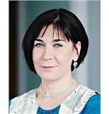L’open innovation devient stratégique pour les grands groupes habitués à innover de l’intérieur. S’ouvrir aux autres et créer un écosystème gagnant-gagnant permettent d’accélérer la mise sur le marché et de mieux répondre aux besoins émergents B to B et B to C.

L’environnement et le développement durable sont des accélérateurs de la transformation de notre modèle économique du produit « acheté, consommé puis jeté » vers l’économie circulaire et la prestation de service.

Eiffage croit et promeut l’innovation interne et l’open innovation, qui fait partie de l’ADN de l’entreprise. Deux fonds ont ainsi été créés le 1er janvier 2017 chez Eiffage pour accélérer l’accession des innovations au marché. Pour les mêmes raisons, Eiffage soutient Construction21, outil de diffusion de l’innovation du secteur en parrainant le Grand Prix dédié aux Infrastructures durables des Green Solutions Awards.

**2 – Quels sont, pour votre entreprise, les principaux enjeux liés à la lutte contre le changement climatique ?**

Tout le monde le reconnaît, les travaux publics, le bâtiment et les transports, sont de très forts consommateurs de matériaux, d’énergie et de ressources fossiles. Et l’actualité nous le rappelle régulièrement, l’augmentation des aléas climatiques et évènements exceptionnels, la lutte contre les inondations et la remontée du niveau de la mer, les sècheresses exceptionnelles sont des conséquences de plus en plus visibles du changement climatique.

Conscient de ces enjeux stratégiques pour la planète, Eiffage est convaincu que nous sommes aussi au cœur des solutions.

**3 – Quelles sont vos solutions, dans votre domaine, pour y répondre ?**

De 2008 à 2012, les travaux de Phosphore, laboratoire de prospective sur la ville durable, ont réuni les métiers du Groupe et des experts extérieurs afin de construire de nouvelles perspectives en imaginant les enjeux à l’horizon 2030.

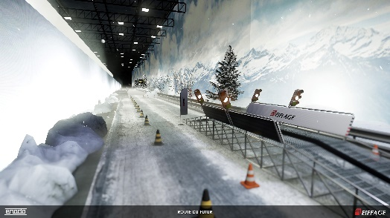

©Eiffage–Enodo

Route du futur

Collectivement nous avons imaginé et proposé des solutions autour de ces quatre priorités :

* Réduire la consommation de matériaux carbonés
* Concevoir des bâtiments économes
* Promouvoir des transports et modes de production de l’énergie moins émetteurs de GES
* Construire des villes durables et des écoquartiers vertueux, performants et innovants

Cet exercice nous a permis d’acquérir une vision systémique. Il nous a aussi conduit à créer la méthode Haute Qualité de Vie qui guide la conception et la réalisation des solutions du Groupe à l’échelle de la ville (bâtiment performant, éco-quartier, solutions d’éco-mobilité, etc.).



Sponsor Grand prix – Rénovation durable

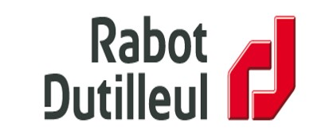

Groupe familial indépendant et international de promotion-construction, Rabot Dutilleul compte aujourd’hui parmi les 10 premiers acteurs français du BTP. Fondé en 1920, il a développé des compétences dans des métiers complémentaires liés au monde de la construction, acquérant ainsi une maîtrise quasi complète de la chaîne de l’immobilier. Rabot Dutilleul cultive des valeurs reposant sur la performance collective avec près de 1 750 collaborateurs et sur l’établissement de relations pérennes avec ses partenaires. Le Groupe est présent en France, Belgique, Allemagne et Pologne.

## 3 questions à Rodolphe Deborre, Directeur Innovation et Développement Durable

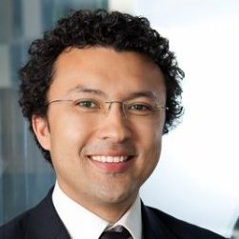**1 – Pourquoi avez-vous décidé de vous associer aux Green Solutions Awards ?**

Le groupe Rabot Dutilleul a mis le développement durable au cœur de sa stratégie, « pour de vrai ». En effet, nous souhaitons proposer des constructions et des réhabilitations qui améliorent écologiquement le territoire par un savoir-faire et des techniques spécifiquement mises en place. C’est dans cet esprit que Rabot Dutilleul a souhaité soutenir les Green Solutions Awards, et plus particulièrement la catégorie Rénovation durable.

**2 – Quels sont, pour votre entreprise, les principaux enjeux liés à la lutte contre le changement climatique ?**

Construire des bâtiments est une activité à impact : consommation d’énergies, émission de gaz à effet de serre, appauvrissement de la biodiversité, développement d’éléments toxiques… Mais, à la différence d’autres secteurs d’activité comme la pêche ou le transport aérien, il existe des solutions pour une majorité des maux. Il nous apparaîtrait donc coupable de ne pas les mettre en œuvre.

Rabot Dutilleul structure son développement autour d’une démarche environnementale forte : conception et réalisation de bâtiments BBC, projets certifiés HQE, réalisation de bilan carbone de ses activités et plans d’action RSE. Cette démarche permet au Groupe de renouveler son offre dans une écoute permanente de ses marchés et de l’environnement.

**3 – Quelles sont vos solutions, dans votre domaine, pour y répondre ?**

Construire durable passe par la maîtrise de la performance énergétique des bâtiments. Rabot Dutilleul n’a pas attendu pour s’engager dans cette démarche – de nombreuses réalisations en témoignent – et l’accentue en visant l’excellence avec l’expertise de sa filiale Pouchain, spécialisée en génie électrique et climatique. Le Groupe déploie de nombreux dispositifs pour pousser le plus loin possible l’éco-conception dans le domaine de l’énergie, par exemple (mais il y en a tant d'autres !), sans jamais perdre de vue que le meilleur bâtiment est celui dans lequel les occupants se sentent bien.

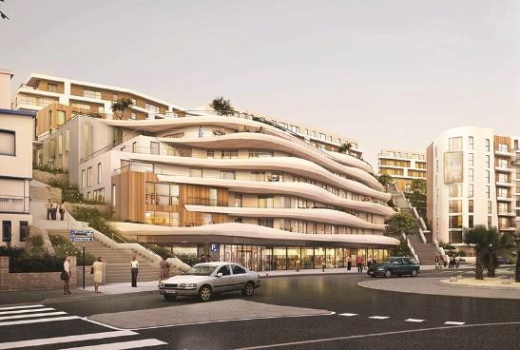

Les terrasses de la falaise – Boulogne-sur-Mer

Sponsor Bas carbone





BNP Paribas Real Estate, filiale du Groupe BNP Paribas et l’un des principaux prestataires de services immobiliers de dimension internationale, offre une gamme complète de services qui intègrent l’ensemble du cycle de vie d’un bien immobilier : promotion, transaction, conseil, expertise, property management et investment management. Avec 3 900 collaborateurs, BNP Paribas Real Estate apporte à ses clients sa connaissance des marchés locaux dans 36 pays (16 implantations directes et 20 via son réseau d’alliances qui représente, aujourd’hui, plus de 3 200 personnes) avec plus de 180 bureaux.

## 3 questions à Catherine Papillon, Directeur Développement Durable/RSE

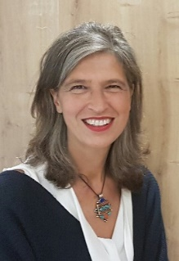**1 – Pourquoi avez-vous décidé de vous associer aux Green Solutions Awards ?**

Green Solutions Awards est une compétition qui prend en compte les différentes thématiques du développement durable auxquelles nous nous intéressons : performance économique, environnementale, énergétique et sociale ; bien-être des occupants ; intégration dans le quartier des différents bâtiments ; solidarité énergétique d’un bâtiment à l’autre, etc.

Par ailleurs, les Green Solutions Awards mettent en lumière des solutions innovantes et pragmatiques, qui peuvent bénéficier à l’ensemble de la profession.

Enfin, nous apprécions particulièrement le processus de recrutement des candidats dont les critères sont pointus, ainsi que la qualité du jury, qui comprend des experts du domaine de l’immobilier.

Pour toutes ces raisons et parce que nous considérons qu’il est de notre responsabilité de partager avec les acteurs du secteur immobilier notre vision de la ville durable de demain, nous soutenons Construction21 et les Green Solutions Awards pour la 2è année consécutive.

**2 – Quels sont, pour votre entreprise, les principaux enjeux liés à la lutte contre le changement climatique ?**

Le secteur du bâtiment est à l’origine de 24 % des émissions de gaz à effet de serre en France.

C’est la raison pour laquelle BNP Paribas Real Estate s’engage vis-à-vis de ses parties prenantes à prendre en compte les enjeux du changement climatique dans son propre fonctionnement et dans ses activités.

Notre ambition est de contribuer au développement de la ville durable en proposant des offres de produits et services qui soient respectueux de l’environnement, efficaces énergétiquement et soucieux de la santé et du bien-être des occupants.

**3 – Quelles sont vos solutions, dans votre domaine, pour y répondre ?**

Dans nos différents métiers, nous développons des solutions pour anticiper et faire face aux enjeux environnementaux, mais également pour répondre aux nouvelles exigences et nouveaux usages de nos clients (qu’ils soient investisseurs, entreprises, particuliers ou collectivités) et ainsi jouer un rôle clé dans la transformation urbaine.

À titre d’exemple, 100% de la production en immobilier d’entreprise de BNP Paribas Real Estate bénéficie d’une certification environnementale. Au-delà des certifications, BNP Paribas Real prévoit la mise en œuvre, dans le cadre de l'appel à projets urbains innovants "Réinventer Paris", avec son projet lauréat Ternes, d'un système énergétique solidaire entre les bureaux et les logements (smart grid), d'une solution d'autopartage permettant la mutualisation de véhicules non thermiques, de terrasses d'agriculture urbaine, entre autres solutions.

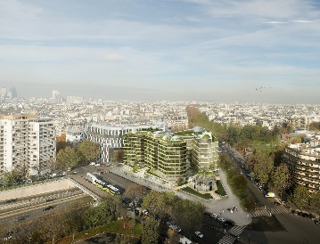

©Jacques Ferrier Architectures / Chartier Dalix Architectes / SLA Paysagistes



Sponsor Énergie-climat

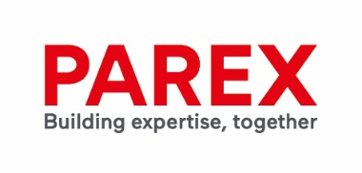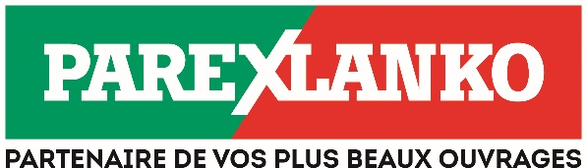

Acteur majeur dans le domaine de la chimie du bâtiment, PAREX est un des leaders des mortiers de spécialité, apporteur de solutions pour les acteurs de la Construction dans trois domaines : la protection et la décoration de la façade, les colles à carrelage et les revêtements de sols, les systèmes d’étanchéité et les solutions techniques pour le béton et le génie civil.

Présents dans 21 pays, nous opérons sur 69 sites de production et comptons près de 4 100 collaborateurs à travers le monde.

Nous privilégions les développements de long terme et visons à faire progresser la Construction par des solutions et des services innovants. Notre ambition est d’être le partenaire préféré sur nos marchés comme dans le tissu économique et social local autour de nos implantations.

## 3 questions à Louis Engel, Directeur Sécurité et Développement Durable de PAREX

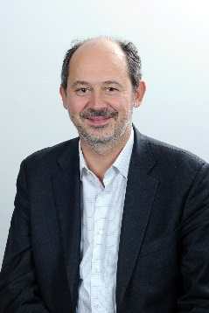**1 – Pourquoi avez-vous décidé de vous associer aux Green Solutions Awards ?**

Notre démarche « Construisons Responsable » s’appuie sur 4 engagements : l’innovation au service de nos clients, la préservation de l’environnement, l’attention portée à nos collaborateurs et l’ancrage local de nos activités. Ces engagements s’inscrivent pleinement dans le partenariat tissé avec Construction21, dont les Green Solutions Awards récompensent les solutions les plus innovantes en matière de construction durable. Convaincus que ce réseau social va permettre de développer et partager efficacement les solutions pour une Construction plus durable, il nous apparaît essentiel d’être l’un de ses partenaires.

**2 – Quels sont, pour votre entreprise, les principaux enjeux liés à la lutte contre le changement climatique ?**

La consommation énergétique des bâtiments représente dans le monde près d’un tiers de la consommation totale et contribue à près d’un quart des émissions de gaz à effet de serre.

Nous croyons que tous les acteurs de la filière Construction doivent se mobiliser et nous avons décidé de jouer pleinement notre rôle dans cette révolution, non seulement technologique, mais aussi culturelle.

**3 – Quelles sont vos solutions, dans votre domaine, pour y répondre ?**

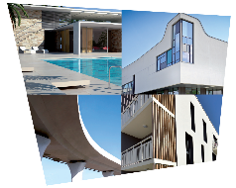Depuis plusieurs années en France et plus récemment aux États-Unis, en Chine, en Espagne, au Royaume-Uni et au Chili, nous contribuons activement à améliorer la maîtrise thermique de l’habitat en développant nos offres d’Isolation Thermique par l’Extérieur.

Pour aller encore plus loin dans notre engagement pour le climat, nous avons lancé en 2016, dans la foulée de l’accord de Paris, notre **Programme Climat**, démarche volontaire et structurée en trois étapes visant à :

* mesurer les émissions de gaz à effet de serre dans tous les pays où nous opérons d’ici à fin 2018,
* intensifier la réduction de ces émissions,
* s’adapter et atténuer l’impact d’une partie de ces émissions en participant au développement de programmes d’agroforesterie communautaires à travers 11 pays dans le monde.

Sponsor Bas carbone



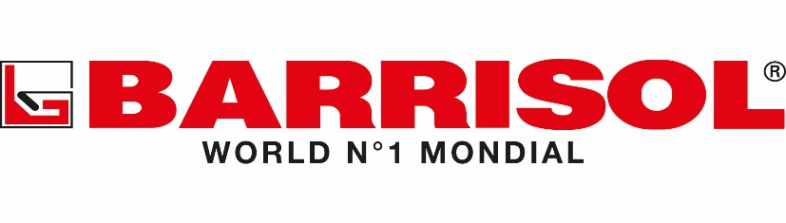

La société Barrisol® Normalu®, créée en 1967, est le numéro 1 du plafond tendu dans le monde. Elle allie tradition, innovation, respect de l’environnement et technologie pour vous offrir les meilleurs murs et plafonds tendus.

Les produits que nous proposons sont classés A+ et conformes aux normes européennes et internationales les plus strictes. Les produits Barrisol® sont recyclables à 100% et sont d’Origine France Garantie.

Notre savoir-faire a été reconnu en 2015 par le label « Entreprise du Patrimoine Vivant » et en 2014 par le prix du Décibel d’Or pour notre gamme « Lumière Acoustique® ».

## 3 questions à Jean-Marc Scherrer, Président du Groupe Barrisol® Normalu® SAS

**1 – Pourquoi avez-vous décidé de vous associer aux Green Solutions Awards ?**

Depuis la création de l’entreprise, il y a 50 ans, nous avons été sensibilisés à la préservation et au respect de l’environnement. Implanté au cœur de la forêt de la Hardt, en Alsace, notre siège social est entouré d’étendues verdoyantes, que nous veillons à préserver en notre présence.

Nous faisons du respect de l'environnement une de nos priorités. Il est aujourd'hui un des vecteurs principaux de notre politique d’entreprise, et le fait de participer aux Green Solutions Awards nous permet d’affirmer qu’allier tradition, innovation, technologie et préservation de nos ressources naturelles est possible.

Le système Barrisol® a été conçu pour utiliser 20 fois moins de matières premières qu’un produit traditionnel. Toutes les toiles Barrisol® et les profilés en aluminium sont recyclables à 100%.

Membre des Conseils du Bâtiment Vert anglais, canadien et américain, Barrisol® a mis sur le marché la gamme Barrisol® Les Recyclés® en 2007. Nous avons innové dans le cadre du respect de l'environnement : les toiles Les Recyclées® sont conçues à partir de toiles Barrisol®.

Nous travaillons avec des matériaux recyclables et nous incitons nos partenaires et clients à nous suivre dans cette démarche de réutilisation des matériaux.

**2 – Quels sont, pour votre entreprise, les principaux enjeux liés à la lutte contre le changement climatique ?**

Consommer moins de ressources naturelles et moins d’énergie. L’optimisation et le recyclage de nos produits favorisent ainsi la réduction des déchets.

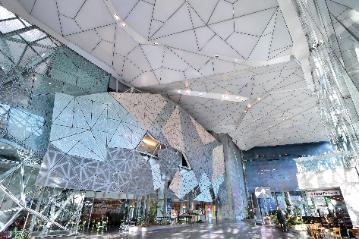**3 – Quelles sont vos solutions, dans votre domaine, pour y répondre ?**

Nous agissons pour la planète à travers diverses actions :

* Mise en place de la reprise des toiles anciennes pour le recyclage,
* Recyclage des chutes et déchets de toiles et des profilés aluminium,
* Le covoiturage et les navettes, mis à disposition pour le transport du personnel,
* Un système de récupération de déchets pour le recyclage,

Une minuterie et des détecteurs de présence ont été mis en place pour une bonne gestion de notre consommation électrique.

© COPYRIGHT 2009-2017 BARRISOL NORMALU S.A.S.

Federation Square Australie

Architectes : Lab Architecture et Bates Smart